- Verbinde. Was passt zusammen? Poveži. Što pripada skupa.
Ball Musik spielen
Gitarre Ski fahren
Skier Fußball
lernen backen
Pizza Deutsch
Eisdiele Eis essen
- Wo steht der Ball? Gdje se nalazi lopta? (Der Ball ist … der Schachtel.)
1.__________________________________________.
2.__________________________________________.
3.__________________________________________.
4.__________________________________________.
5.__________________________________________.
6.__________________________________________.
- Was darf man hier nicht tun? Što je ovdje zabranjeno? (Hier darf man nicht …)
____________________________________.
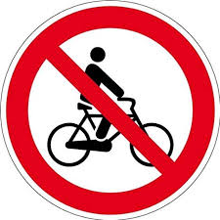____________________________________.
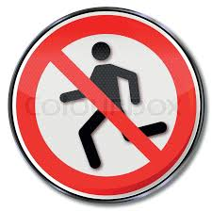____________________________________.
____________________________________.
____________________________________.
- Schreibe Sätze. Napiši rečenice.
A uns – Bushaltestelle – treffen – an - wir – einer
____________________________________________________________
B das – der – ist – Tennisschläger – Sportlehrers – meines
____________________________________________________________
C weil – lernt – will – er – viel – schreibt - Deutsch – einen – er - Test
____________________________________________________________
D sagt – dass – Mutter – schadet – rauchen – seine – der Gesundheit
____________________________________________________________
E es – haben – wenn - morgen – keine Schule – wir – noch – schneit
____________________________________________________________

- Lies und schreibe. Pročitaj i napiši.
Ich wohne in _________________, einer kleinen __________________ im Süden Deutschlands. Mein Name ist Robert und ______ 14 Jahre alt. Ich _____ auf das Gymnasium. Wir haben hier nur ______________ Schule. Der Nachmittag ist frei, aber ich weiß nicht, was ich in der _______________ machen soll. Am Wochenende gehe ich nach Augsburg, ______ es dort ein großes Kino gibt. In unserer Gemeinde _____ es ein Jugendzentrum. Dort gibt es viele ________: Informatik, Fotografiekurse, _______________________ usw.
bin, Freizeit, gehe, Instrumentalunterricht, weil, Bayreuth, gibt, Provinzstadt, vormittags, Kurse

